Завдання 1.1
Каталог про хмарний геймінг:
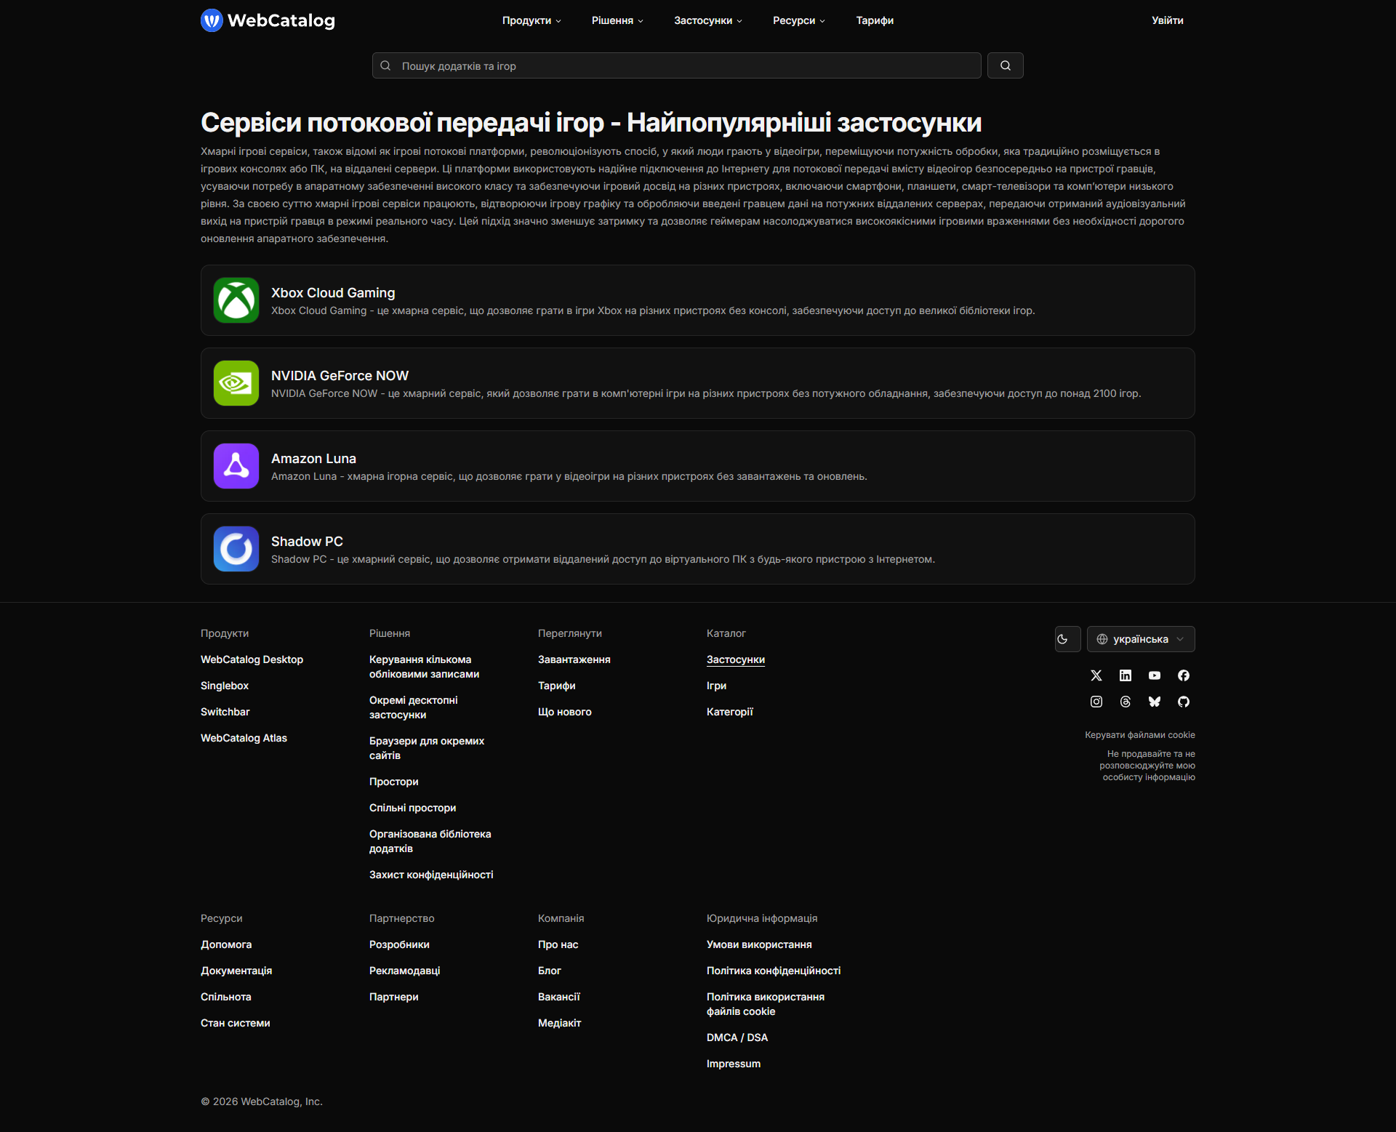
https://webcatalog.io/uk/apps/tag/game-streaming-services

Завдання 1.2

№ | Терміни | Пояснення | Джерело
1 | HTML | Мова гіпертекстової розмітки, яка використовується для створення структури веб-сторінок. | MDN Web Docs
2 | CSS | Мова стилів, що визначає зовнішній вигляд веб-сторінок. | MDN Web Docs
3 | JavaScript | Скриптова мова програмування для створення інтерактивних елементів на веб-сторінках. | MDN Web Docs
4 | Responsive Design | Підхід у веб-дизайні, що дозволяє адаптувати сайт під різні розміри екранів і пристроїв. | W3Schools
5 | DOM | Модель об’єктів документа, яка дозволяє скриптам змінювати структуру, стиль та зміст веб-сторінки. | MDN Web Docs
6 | API | Інтерфейс програмування додатків, який дозволяє взаємодіяти між різними програмами або сервісами через веб. | Wikipedia
7 | Front-end | Частина веб-розробки, що відповідає за все, що бачить користувач: дизайн, інтерфейс, анімації. | MDN Web Docs
8 | Back-end | Частина веб-розробки, що відповідає за серверну логіку, бази даних і обробку запитів користувачів. | MDN Web Docs
9 | SEO | Оптимізація веб-сайту для покращення його позицій у пошукових системах. | Moz
10 | CMS | Система керування контентом, яка дозволяє створювати та редагувати веб-сайти без програмування. | Wikipedia

Завдання 1.3
№ | Умова пошуку | Результат пошуку
 | Прізвище та ім’я студента | Шульга Олександр
 | Електронна пошта | sashashulga7775@gmail.com
 | Дата народження | 14.08.2008
 | Знак зодіаку | 
 | Ваш гороскоп на поточний місяць | Сьогодні Левам рекомендується стримати амбіції та діяти обережно, оскільки оточення може не підтримати їхні ідеї. День підходить для прояву природної харизми та творчої енергії, але несприятливий для спільних зусиль та активних справ. Зверніть увагу на здоров'я, особливо на нирки та дихальну систему, уникаючи переохолодження.
 | Що означає ваше ім’я? | лівша
 | Місто вашого народження | с. Грунь
 | Карта місцевості вашого проживання | 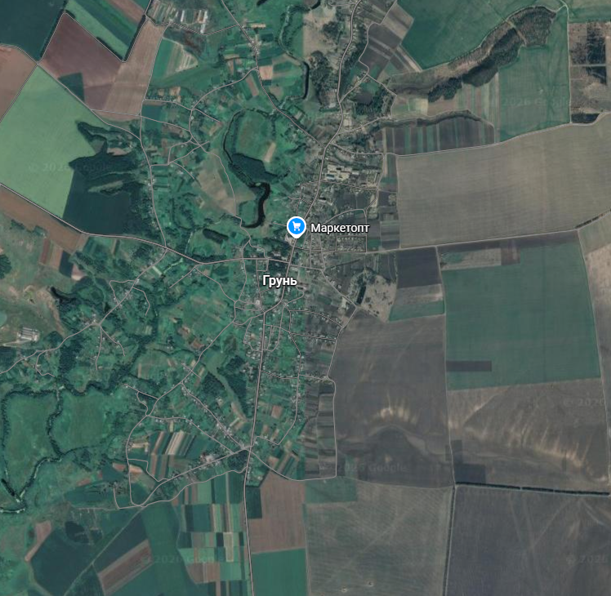
 | Ваше рідне місто | https://uk.wikipedia.org/wiki/%D0%9E%D1%85%D1%82%D0%B8%D1%80%D0%BA%D0%B0
 | Хто з видатних людей народилися з Вами в один день. | Джон Голсуорсі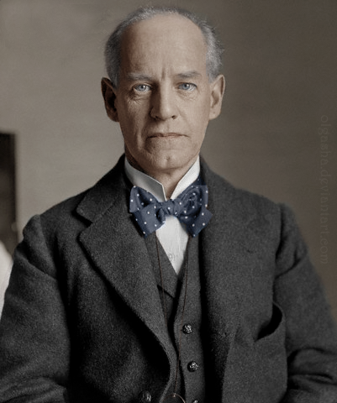
 | Знайти перелік книг з тематики WEB-дизайн | Автор: Стів Круг (Steve Krug)  Повна назва: Не змушуйте мене думати! Здоровий глузд у веб-юзабіліті (Don't Make Me Think: A Common Sense Approach to Web Usability).  Видавництво в Україні: Видавництво Старого Лева (ВСЛ).  Рік видання (укр. переклад): 2022 рік.  Кількість сторінок: 216 сторінок.  ISBN: 978-966-448-038-0.
 | Знайти перелік книг з тематики WEB-програмування | Вказати бібліографічні дані та джерело інформаціїАвтор: Девід Фленаган.  Видавництво: O'Reilly (оригінал), Вільямс (переклад).  Рік: 2021.  Особливість: Охоплює стандарт ES2020 та сучасні Node.js модулі.

Завдання 1.4

№ | Суб’єкт (Посилання) | Тематика інформації
1 | rada.gov.ua | Законодавство України, діяльність Верховної Ради
2 | library.ukma.edu.ua | Бібліотека Національного університету «Києво-Могилянська академія»
3 | gd.tickets.ua | Продаж залізничних та авіаквитків
4 | travel.ru | Туризм, подорожі та бронювання готелів
5 | bambook.com.ua | Книжковий інтернет-магазин
6 | hostmaster.ua | Адміністрування домену .UA, технічна підтримка мережі
7 | monash.edu.au | Офіційний сайт Університету Монаша (Австралія)
8 | riosalado.edu | Коледж Ріо-Саладо (дистанційна освіта, США)
9 | ox.ac.uk | Офіційний сайт Оксфордського університету (Велика Британія)
10 | allreferats.narod.ru | База рефератів та курсових робіт
11 | support.office.com | Довідка та підтримка продуктів Microsoft Office
12 | discoverukraine.com.ua | Туристичний портал про цікаві місця України
13 | nupp.edu.ua | Полтавська політехніка ім. Юрія Кондратюка
14 | cam.ac.uk | Офіційний сайт Кембриджського університету
15 | gotoshop.net.ua | Акції та знижки в супермаркетах України
16 | poltava.to | Новини та події міста Полтава (Інтернет-видання)
17 | segodnya.ua | Новинний портал (архів видання «Сьогодні»)
18 | mon.gov.ua | Міністерство освіти і науки України
19 | kmu.gov.ua | Урядовий портал, Кабінет Міністрів України
20 | uw.edu.pl | Офіційний сайт Варшавського університету (Польща)
21 | vstup.info | Інформаційна система «Вступ» (рейтинги абітурієнтів)
22 | edu.gov.by | Міністерство освіти Республіки Білорусь
23 | bsu.by | Білоруський державний університет
24 | readroom.me | Онлайн-бібліотека та читання книг
25 | univ.kiev.ua | Київський національний університет ім. Тараса Шевченка
26 | putidorogi-nn.ru | Туристичний путівник (пам'ятки світу)
27 | zapovedniki-mira.com | Природа, заповідники та національні парки світу
28 | osvita.ua | Освітній портал (новини освіти, ЗНО)
29 | euruni.edu | European University (міжнародна бізнес-школа)
30 | 003.poltava.ua | Телефонний довідник та медичні заклади Полтави
31 | book-online.com.ua | Електронна бібліотека (читання онлайн)

№ п/п | Домени III рівня (функціональні) | Домени II рівня (власна назва) | Домени I рівня
№ п/п | Домени III рівня (функціональні) | Домени II рівня (власна назва) | організаційні | географічні
1 | www | rada | gov | ua
2 | library | ukma | edu | ua
3 |  | gd.tickets |  | ua
4 | www | travel |  | ru
5 | www | bambook | com | ua
6 |  | hostmaster |  | ua
7 | www | monash | edu | au
8 | www | riosalado | edu
9 | www | ox | ac | uk
10 | allreferats | narod |  | ru
11 | support | office | com
12 | www | discoverukraine | com | ua
13 |  | nupp | edu | ua
14 | www | cam | ac | uk
15 |  | gotoshop | net | ua
16 |  | poltava |  | to
17 | www | segodnya |  | ua
18 | www | mon | gov | ua
19 | www | kmu | gov | ua
20 | www | uw | edu | pl
21 |  | vstup |  | info
22 |  | edu | gov | by
23 | www | bsu |  | by
24 |  | readroom |  | me
25 | www | univ.kiev |  | ua
26 | www | putidorogi-nn |  | ru
27 | www | zapovedniki-mira | com
28 |  | osvita |  | ua
29 | www | euruni | edu
30 |  | 003.poltava |  | ua
31 |  | book-online | com | ua

